

**East China University of Science and Technology**

**Caracteristici:**

* Programul de studii postuniversitare reprezintă unul din rezultatele colaborării dintre Universitatea ”Lucian Blaga” din Sibiu și East China University of Science and Technology din Shanghai, una dintre cele mai mari universități din China.
* Scopul principal al acestui program de studii postuniversitare este formarea de specialiști în domeniul afacerilor specifice mediului industrial internațional, în special cel chinez.
* Propunerea dezvoltării acestui program de studii postuniversitare vine în contextual tendințelor internaționale actuale, în care China deține un rol important ca partener economic, existând un interes tot mai crescut al mediului academic și de afaceri față de cultura, economia și mediul de afaceri chinez. Dezvoltarea afacerilor cu China prezintă tendințe de creștere evidente inclusiv în țara noastră, cererea de specialiști în acest domeniu fiind astfel în continuă creștere.
* Planul de învățământ propus este unul modern, în concordanță cu tendințele din domeniu, fiind orientat către cunoașterea specificității mediului de afaceri chinez.
* Cursurile se desfășoară în limba engleză, de către cadre didactice din cele două universități. Cursanții cu rezultate deosebite pot fi selectați pentru vizite de studiu în China.
* La finalizarea studiilor se va elibera un Certificat de atestare a competențelor profesionale emis de Ministerul Educației Naționale și un Certificat de absolvire emis de East China University of Science and Technology din Shanghai.

**Planul de învăţământ**:

* Leadership în organizații industriale (*Leadership in Industrial Organizations)*
* Managementul calității (*Quality Management)*
* Sisteme informatice în afaceri (*Information Systems in Business)*
* Marketing în industrie (*Marketing in Industry)*
* Dezvoltarea proiectelor de afaceri în industrie (*Industrial Business projects Development)*
* Fezabilitatea afacerilor (*Business Feasibility)*
* Mediul de afaceri industrial chinez*(Chinese industrial business environment)*
* China în economia mondială (*China and the world economy)*
* Managementul resurselor și sustenabilitate *(Resource Management and Sustainability)*
* Istoria și cultura chineză (*Chinese History and Culture)*
* Legislația chineză a afacerilor *(Chinese Business Law* )
* Piața financiară chineză *(Chinese Financial Market)*

**Proba de concurs:** INTERVIU; **Nr. de locuri: 50; Taxa de studii: 2.800 LEI; durata cursului: 200 ore**

**Organizează program de pregătire de tip**

**MASTER**

**UNIVERSITAR**

**(tipBologna)**

**MANAGEMENTUL**

**AFACERILOR INDUSTRIALE**



PROGRAMUL SE ADRESEAZĂ ORICARUI TIP DE ABSOLVENT DE ÎNVĂŢĂMÂNT SUPERIOR (STUDII TIP BOLOGNA - CONFORM LEGII 288/2004 ŞI STUDII DE LUNGĂ DURATĂ - CONFORM LEGII 84/1995), INDIFERENT DE FACULTATEA, PROFILUL SAU SPECIALIZAREA ABSOLVITĂ

**ÎNSCRIERI:**

**ETAPA I: 15 – 20 IUL. 2019**

**ETAPA II: 09 – 14SEP.2019**

**DEPARTAMENTUL INGINERIE INDUSTRIALĂ ŞI MANAGEMENT**

SIBIU, str. EMIL CIORAN, nr.4, et.II, sala IM 221

http://inginerie.ulbsibiu.ro/dep.iim

e-mail: dep.iim@ulbsibiu.ro

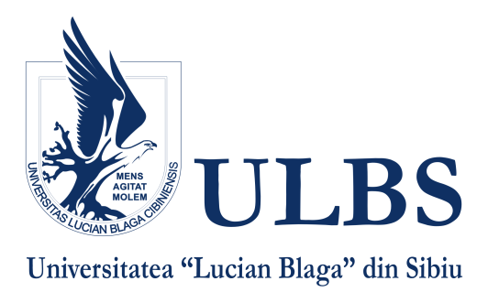

##### **Domeniul**

##### **INGINERIE & MANAGEMENT**

**C U R S**

**POSTUNIVERSITAR**

**DE FORMARE ȘI DEZVOLTARE PROFESIONALĂ CONTINUĂ:**

**MANAGEMENTUL AFACERILOR INDUSTRIALE INTERNAȚIONALE**

**(INTERNATIONAL INDUSTRIAL BUSINESS MANAGEMENT)**



PROGRAMUL SE ADRESEAZĂ ORICARUI TIP DE ABSOLVENT DE ÎNVĂŢĂMÂNT SUPERIOR, INDIFERENT DE FACULTATEA, PROFILUL SAU SPECIALIZAREA ABSOLVITĂ

**PERIOADA DE ÎNSCRIERI: 09 – 30 Sept. 2019**

**INFORMAȚII DE INSCRIERI:**

**CABINET PRORECTOR ACTIVITĂȚI DIDACTICE**

SIBIU, Bd. Victoriei, nr.10, et.I, Camera 110, tel. 0269211083,

<http://inginerie.ulbsibiu.ro/admitere/metodologia-admitere>

e-mail: crina.duca@ulbsibiu.ro

**DEPARTAMENTUL INGINERIE INDUSTRIALĂ ŞI MANAGEMENT**

SIBIU, Str.Emil Cioran, nr.4, et.II,Sala IM 221

http://inginerie.ulbsibiu.ro/dep.iim

e-mail: dep.iim@ulbsibiu.ro